1.개 요

본 문서는 C++과 C pointer에 대한 개요를 정리한 것이다.

2. 참고
책명 | 출판사 | 저자 | 비고
pointer.DOC

3. 연 혁

일 시 | 변경코드 | 작성자 | 주 석
2001/10/22 | 1.0 | 박성태 | Pointer 문서 1.0
2001/10/25 | 1,1 | 박성태 | Pointer 문서 1.0
2001/11/11 | 1.5 | 박성태 | 2.9.함수포인터 추가.
2001/11/15 | 1.51 | 박성태 | 2.3.1.strcpy그림수정, 2.5그림 추가.
2001/12/14 | 1.52 |  | 2 ~2.8까지 전체적 추가
2001/12/20 | 1.52@ |  | 전체적 오타수정

4. 문제점
.

1. pointer? 4
1.1.pointer종류 5
1.1.1. *와 ** 5
1.1.2.포인터와 배열 6
1.1.3.배열, 포인터가 초기화(data 주어질 때) 됐을 때 7
1.2. Call by reference, call by value, call by address 8
1.2.1. 동일한 의미의 call by reference 8
2. 예제로 보는pointer 9
2.1.pointer기능 9
2.2. 소스예제 1 : 11
2.2.1. class pointer DATA. 구조 11
2.2.2.pointer source 11
2.3.생성자- Pointer::Pointer(char p[10])분석 16
2.3.1. StringCpy (a,p);strcpy(a,p)로 사용해도 가능하다. 17
2.3.2. 1차원 포인터 배열 초기화 17
2.4.소멸자 19
2.5.call by reference of parameter 19
2.6.string copy와 swapping 21
2.6.1.string copy 21
2.6.1.1.example 22
2.6.1.2.example(2.6.1.1.) trace 22
2.6.2.swapping 23
2.6.2.1.example1 23
2.7. memory allocation방법 26
2.7.1. 방법 1(return 방법): G_Record *MemoryAlloc1(void) 26
2.7.2.방법2(parameter return법)- G_Record *MemoryAlloc2() 28
2.7.2.1.예제 설명 30
2.7.3.방법3(일반적malloc함수 이용법) 31
2.7.3.1예제설명1(G_Record데이터를 10배열공간잡기) 31
2.7.3.2.예제설명2((640*400+1bytes할당하기) 32
2.8.이중(2차원) 포인터변수와 (1차원)포인터array 33
2.8.1.예제 1 33
2.8.1.1.초기화 부분 34
2.8.1.2. 동일한 주소값 34
2.8.1.3.동일한 실제값 35
2.8.2.예제2- sizeof(G_Record ) : G_Record의 size 36
2.8.2.1.초기화부분 36
2.8.2.2.data초기화([2-2-2]. Data초기화 ) 37
2.8.2.3.동일한 data,pointer 38
2.8.2.3.1.동일한 record단위의 주소값, atrribute주소값 38
2.8.2.3.2.동일한 record단위 실제값 44
2.8.3.예제3 - sizeof(G_Record *) : 주소값 4bytes 49
2.8.3.1. two dimension array pointer초기화 50
2.8.3.2. 1차원 포인터 초기화&데이터 초기화 51
2.9.함수 포인터(Function Pointer)와 Macro function 52
2.9.1함수 포인터(Function Pointer) 52
2.9.1.1.예제1 52
2.9.1.2.예제2(Q&A에 오른 예제) 52
2.9.1.2.1.소스 52
2.9.1.2.2. bubble(a, SIZE, ascending);분석 54
2.9.1.3.FuncPoint() 57
2.9.2. Macro function 58
2.9.2.1.예제 1 58
2.9.2.2.예제2.String Parsing 58
2.9.2.2.1.소스 58
2.9.2.2.2.실행결과 64
2.9.3. MFC DLL Function호출(Function Pointer) 65

1. pointer?
- 1차원 배열을 가리키는 주소값(4bytes : 32비트 프로그램, 단 16비트 도스는 포인터가 16비트)
- 보통 포인터의 크기는 sizeof(int)와 동일한 크기로 설정된다.

1)1차원 포인터 변수 - 포인터는 주소를 가리키는 것으로서 1차원적 (정수,char등등)배열을
가리키고 있다.
2)1차원배열 -문자열경우는 NULL 문자가 나오면 문자의 끝이된다.

3) 의미
단. Array : n개 배열. (n: 자연수)
가. char *p; charater type의 Array를 point(가리키는)하는 주소값을 담고 있는 변수 p(4bytes)

나. int *p; int type의 Array를 point(가리키는)하는 주소값을 담고 있는 변수p(4bytes)
typedef struct Record{
int index;
char number[10];
char name[30];
char *next;
}G_Record; // 48bytes == 0x30bytes
다. G_Record *p; G_Reocrd type의 Array를 point(가리키는)하는 주소값을 담고 있는 변수 p(4bytes)

4)주의점
int *p혹은 char *p 혹은 G_Record *p변수가 local Function내에 local variable로 선언될 때 Garbage값이
들어간다.
Global variable로 선언되어 있다면 0(‘\0’ = NULL)로 초기화된다.
만약 garbage주소값이 “<메모리영역을 벗어난 곳>을 가리키거나 <시스템영역을 가리킨>상태에서
point하는 곳의 값들을 고치려고” 하거나 “메모리 영역을 벗어난 곳을 읽으려 할 때” 시스템다운
문제가 발생한다.

1.1.pointer종류

1.1.1. *와 **
int a, *pa **paa;
pa=&a;
ppa=&pa;

=>위의 예처럼 사용했다면 사용시 주의할 점:
가. 포인터는 1차원 array를 가리키는 주소값을 담은 변수다.
따라서 포인터에 넘긴 주소를 가진 변수(int a)가 4바이트 변수값이므로
사용할 때 paa[0][0]==**paa==pa[0] == a; 만 참조 해야한다.
a의 주소를 벗어나는 참조를 해서는 안된다.

바른 사용 | 틀린 사용(문법상 맞지만 pa=&a;로 초기화 했으므로 a외의 array를 참조 해서는 안된다.)  =>시스템 영역을 건드리거나 메모리를 벗어난 영역을 건드리려고 하면 다운의 원인이  된다.
paa[0][0]==**paa==pa[0] == a ; <실제값>  paa[0] == *paa == pa == &a; <주소값> | paa[x][y]; //<x ,y: [0,n] n:0이상의 정수이고 x=y!=0>  paa[x]; // paa[1]……paa[x];  pa[x]; //pa[1], ,,,,, pa[x];

=> 그림

1.1.2.포인터와 배열
1)변수
char *p,i;
p=&i;

2)포인터와 1차배열
char *p,a[i];
p = &a[0]; // or = a;

=>결과
i | <실제값> | <주소값>
0 | *p ==p[0] ==a[0]; | p==&a[0] ==a;
1 | *(p+1)==p[1] ==a[1] | &P[1]== &a[1]
…
i | *(p+I)==p[i]==a[i] | &p[I]== &a[I];
<참고> char a[10];는 문자열 array이다. 그러나 a는 &a[0]을 나타내는 주소값이다.
그러나 a가 포인터 변수는 아니다.
(참고)
가. (p+I) == p[I]==p가 가리키고 있는 주소를 sizeof(char) * I만큼 이동한곳이 가리키는 실제값
=> p는 char *이므로 이동주소는 sizeof(char) *I이다.
나. *p+I == (*p)+1==p[0]+1== p[0]의 값에 +1을 더하는 것

3)포인터와 2차배열(2차배열 -> 1차배열로(*) 표현)
char *p,a[i][j];
p=&a[0][0]; = a[0]
or =a =a[0];

I | <실제값> | <주소값>
0 | *p ==p[0]== a[0][0]
1 | *(p+1)== P[1]
i

3-1)<실제값>*p=a[0][0]; p[i]=a[i-1][0]; <---> p[i+2]=a[i-1][3];
3-2)<주소값>

4)배열 포인터와 포인터 배열
4-1) 포인터 배열( *p[i] )
char *p[i], **py;  가.<실제값> **py=*p[0];  나.<주소값> *py=p[0];  <주소값> py=&p[0];  =p; | char a[2][3] =  {{'a','b'},  {'c','d'}};  char *p[2];  p[0] = &a[0][0]; // == a[0];  p[1] = &a[1][0];// == a[1];

4-2)배열포인터( (*py)[i] )
int y[][2]={ {1,2}, {3,4}};  int (*py)[2];  py=y; (why? *py==py[] )  =&y[0];  =y[0] = &y[0][0]; =>suspicious pointer conversion | char a[2][3] =  {{'a','b'},  {'c','d'}};  char (*p)[3];  p = a; // == &a[0];

1.1.3.배열, 포인터가 초기화(data 주어질 때) 됐을 때
=> 서로 혼용하여 사용
1)p[i][j]=" "; or **py;
주소값 |  | 실제값
배열 | 포인터 | 배열 | 포인터
&p[i][j] | *(p+i)+j | p[i][j] | *(*(p+i)+j)
p[i], &p[i] | *(p+i) | p[i][j] | *(*(p+i)+j)

2)p[i] or *py;
주소값 |  | 실제값
배열 | 포인터 | 배열 | 포인터
&p[i]  p=&p[0] | p+I | p[i] | *(p+i)

1.2. Call by reference, call by value, call by address

1.2.1. 동일한 의미의 call by reference
- 원래 배열과 포인터는 엄연히 다르지만 Function의 parameter로 사용될때는 배열이 포인터처럼 적용된다.

char a[10]= " abc";  void func1(char *p)  {  p[1]= '2';  }  => func1(a); 했을 때 a[1]의 내용 변화 | char a[10]="abc";  void func2(char p[10])  {  p[1] ='1';  }  => func2(a); 했을 때 a[1]의 내용 변화

<그림 1.2.1. void func1(char*p)의 설명>

2. 예제로 보는pointer

2.1.pointer기능
1. 1차원 array를 가리킨다.
무조건 1차원 Array를 가리킨다.
따라서 포인터에 특정 번지를 넘기면 모두 array로 인식한다.
결과적으로 예상치 못한 영역도 가리킬 위험성이 있다.
포인터가 가리키는 영역의 범위는 프로그래머가 틀리지 않는 범위내에서 가리키도록
프로그램을 만들어야 한다.

2. pointer용도 : call by reference를 응용하여 작업을한다.
Call by reference는 주소값을 이용하여 실제 데이터들에 접근한다.

1)string 관련 기능
- source data를 destiny에 복사 : ex) string copy, memory copy
- string search
- string compare

2) memory swap
3) function pointer
4) memory (graphic, game에서 sprite복사등에 응용)
- allocate
- copy
- move

2.2. 소스예제 1 :

2.2.1. class pointer DATA. 구조
Data | 기능
public : char a[10]; | 10바이트 문자열
public: char **m_p2Array; | m_pArray[5]의 주소를 넘겨받는 이중 pointer
public: char *m_pArray[5]; | Array pointer

2.2.2.pointer source
#include <string.h> // strcpy
#include <malloc.h> // malloc
#include <iostream.h>

void(*pFunc1)(char *p);

class Pointer{

public :
// 1. 1차원 배열
char a[10];

// 2. 1차원 포인터 배열과 2차원 pointer
char **m_p2Array;
char *m_pArray[5];

public:

//void(*pFunc)(char *p);
void FuncPoint();
void PointPoint();
~Pointer();
Pointer(char p[10]);
void func1(char*p);
void func2(char p[10]);

};

// [1]. Creator
Pointer::Pointer(char p[10])
{
// 1.
StringCpy (a,p);

// 2. 1차원 포인터 배열 초기화
for(int i =0; i<5; i++)
{
m_pArray[i]= (char *)malloc(10);
}

strcpy(m_pArray[0],"abcde");
strcpy(m_pArray[1],"fghij");
strcpy(m_pArray[2],"klmno");
strcpy(m_pArray[3],"pqrst");
strcpy(m_pArray[4],"uvwxy");

}

// [2]. Destructor
Pointer::~Pointer()
{
for(int i =0; i<5; i++)
{
free (m_pArray[i]);

}

}

// [3]
// [3-1]
void Pointer::func1(char *p)
{
cout << "before func1 execute.\n" ;
p[1] = '1';
cout << "after pointer value : " << a << "\n";

}

void Pointer::func2(char p[10])
{
cout << "before func2 execute.\n" ;
p[1] = '2';
cout << "after pointer value : " << a << "\n";

}

// [3-2].
/********
(1) 기능 : source를 dest로 string copy
********/
void StringCpy(char *dest, char *source)
{
// 방법 1. 포인터를 이용한 방법
while((*dest = *source) != '\0')
{
dest ++;
source++;
}

// 방법 2. 배열을 이용한 방법.
/***********************************
int i;

i =0;
while((dest[i] = source[i]) != '\0')
{
i++;
}
***********************************/
}

/********
1) 기능 : 2문자를 서로 바꿈.
*********/
void Swapping(char *a, char *b)
{
char temp ;
temp = *b;
*b = *a;
*a = temp;
}

// [3-3]. allocate memory
typedef struct Record{
int index;
char number[10];
char name[30];
char *next;
}G_Record; // 48bytes == 0x30bytes

G_Record *MemoryAlloc1(void)
{
G_Record * source ;
source = (G_Record *)malloc(sizeof(G_Record));
return source;
}

G_Record *MemoryAlloc2(G_Record **source)
{
*source = (G_Record *)malloc(sizeof(G_Record));
return *source;
}

// [4].
void Pointer::PointPoint()
{
// 2가지 방법
// m_p2Array = m_pArray;
m_p2Array = &m_pArray[0];

for(int i =0; i< 5; i++)
cout << m_p2Array[i] << "\n";

}

// [5-1]. 클래스에서 함수 포인터 사용은 안됨.
void Pointer::FuncPoint()
{
// [1]. class member간 함수 포인터 안됨
// pFunc = func1;

// [2].class member를 c함수 포인터로 못넘김.
// pFunc1 = func1;
}

// [5-2]. C 상태에서 함수 포인터 사용 가능
int (*m_pFunc)(char *p);

int test(char *p)
{

cout << "function pointer test :" << p <<"\n";

return 0;

}
#define macro_func test

void main()
{
G_Record **m_pphead = NULL;
G_Record *head = NULL;
char *temp;
char name[30];
int index =0;

Pointer *Test = new Pointer("Test");

// [1]. pointer의 2가지 기능 1) 주소값만 넘겨주기. 2) 공간만큼 할당하여 복사.
// [1-1].call by refrence
Test->func2(Test->a);
Test->func1(Test->a);

// [1-2]. strcpy, swap, 메모리 할당방법
// [1-2-1]. stringcopy
char string1[10] = "string1";
char string2[10];
StringCpy(string2, string1);

cout<< string1 << " "<< string2 << "\n";

// [1-2-2]. swap
char s1='1';
char s2='2';
Swapping(&s1,&s2);
cout<< s1 << s2<< "\n";

// [1-2-3]. 메모리 할당방법
// 1. 메모리 할당법 1
head = MemoryAlloc1();
strcpy(head->name,"2pst");
strcpy(head->number,"2");
cout << head->name << head->number << "\n";
free(head);

// 2. 메모리 할당법 2
MemoryAlloc2(&head);
strcpy(head->name,"1pst");
strcpy(head->number,"1");
cout << head->name << head->number << "\n";
free(head);

// 3. 메모리 할당법 3
// 3-1. G_Record를 10개정도 할당하기.
head = (G_Record *)malloc(sizeof(G_Record)* 10);

for( index =0; index <10; index++)
head[index].index = index;

free(head);

// 3-2. 문자열 640*400+1 bytes를 할당하는 방법
temp =(char*) malloc(640*400+1);

StringCpy(temp,"hi, hello son");

free(temp);

// [2]. 1-dimension pointer array, 2차원 포인터 변수.
// [2-1].
Test->PointPoint();

// [2-2]. G_Record를 10개정도 할당하기.
head = (G_Record *)malloc(sizeof(G_Record)* 10);
m_pphead = &head;

for( index =0; index <10; index++)
{
head[index].index = index;
cout<< "m_pphead" << index, m_pphead[0][index].index;

name[0] = '0'+index;
name[1] = NULL;
StringCpy(head[index].name,name);

}
cout<<"end";

free(head);

//[2-3].2 dimension pointer array
m_pphead = (G_Record **)malloc(sizeof(G_Record*)*10);

for( index =0; index <10; index++)
{
m_pphead[index] = (G_Record *)malloc(sizeof(G_Record));
m_pphead[index]->index = index;

name[0] = '0'+index;
name[1] = NULL;
StringCpy(m_pphead[index]->name,name);

}

for( index =0; index <10; index++)
free(m_pphead[index]);
free(m_pphead);

// [3-1]. 포인터 함수
m_pFunc = test;
m_pFunc(Test->a);

//[3-2]. macro 함수
macro_func(Test->a);
delete Test;
}

2.3.생성자- Pointer::Pointer(char p[10])분석
1.기능:
1) 입력받은 문자열(10바이트내)을 char a[10]에 복사
단)strcpy함수는 10바이트 모두를 복사하는 것이 아니라 NULL(‘\0’)을 만날때까지의 문자만 복사한다.
따라서 source문자열이 “abc”라면 3바이트만 복사되고 NULL이 문자열 끝에 삽입된다.
2) char *m_pArray[5];를 10바이트array로 메모리 할당.
m_pArray[0] 에는 "abcde"로 값을 넣는다.
m _pArray[1]에는 "fghij"로 값을 넣는다.
m_pArray[2]에는 "klmno"로 값을 넣는다.
m_pArray[3]에는 "pqrst"로 값을 넣는다.
m_pArray[4]에는 "uvwxy"로 값을 넣는다.

2.필요한 데이터 :

3.필요한 함수

4. input

5. output

6. algorithm

7. 참고
Pointer::Pointer(char p[10])로 함수정의 하는 것은 Pointer::Pointer(char *p)와 동일하다.
Char p[10]에서 p는 포인터처럼 행동한다.
단 이런 동작은 char p[10]과 같은 변수가 함수 내에서 parameter(argument)로 사용될 때만 그런다.
본질적으로 array와 pointer는 다르다.
Pointer : 1차원 array를 가리키는 포인터(주소값: memory address reference).
Array :1차원 배열.

void main()
{

Pointer *Test = new Pointer("Test"); //생성자 Pointer::Pointer(char p[10]); 자동 호출된다.

~~~; // 이러쿵 저러쿵 사용
~~~;// 이러쿵 저러쿵 사용중
}

Pointer::Pointer(char p[10])
{
// 1.
StringCpy (a,p);

// 2. 1차원 포인터 배열 초기화
for(int i =0; i<5; i++)
{
m_pArray[i]= (char *)malloc(10);
}

strcpy(m_pArray[0],"abcde");
strcpy(m_pArray[1],"fghij");
strcpy(m_pArray[2],"klmno");
strcpy(m_pArray[3],"pqrst");
strcpy(m_pArray[4],"uvwxy");
}

2.3.1. StringCpy (a,p);strcpy(a,p)로 사용해도 가능하다.
=> strcpy와 동일소스이다.

2.3.2. 1차원 포인터 배열 초기화
char *m_pArray[5];
for(int i =0; i<5; i++)
m_pArray[i]= (char *)malloc(10);

strcpy(m_pArray[0],"abcde");
strcpy(m_pArray[1],"fghij");
strcpy(m_pArray[2],"klmno");
strcpy(m_pArray[3],"pqrst");
strcpy(m_pArray[4],"uvwxy");

2.4.소멸자
Pointer::~Pointer()
1.기능:
2) char *m_pArray[5]; 메모리 해제.

2.필요한 데이터 :

3.필요한 함수

4. input

5. output

6. algorithm

2.5.call by reference of parameter
void Pointer::func1(char *p)과void Pointer::func2(char p[10])는
paremeter 타입이 틀리지만 char p[10]은 마치 char *p처럼 포인터로 행동한다는 것을 알 수가 있다.
단 char p[10]이 함수의 parameter로 사용될 때만 그러하다.

C에서 함수 선언 : return_type function_name (parameters);
- return_type : int, char etc..,
- parameters : int destiny, int source etc…,

1.기능:
p가 가리키는 문자열(parameter로 받은 pointer)중 p[1]의 값을 ‘1’또는 ‘2’로 변경한다.
2.필요한 데이터 :
3.필요한 함수
4. input
5. output
6. algorithm
=>Source
Void main()
{

~~~~~; // 모시라고 코드 사용(중략)

// [1-1].call by refrence
Test->func2(Test->a);
Test->func1(Test->a);

~~~~~; // 모시라고 코드 사용(중략)
}

2.6.string copy와 swapping

2.6.1.string copy
void StringCpy(char *dest, char *source)
1.기능:
source가 가리키는 문자열을 dest포인터가 가리키는 character array에 복사.
표준 strcpy()함수와 동일 소스이다.

2.필요한 데이터 :

3.필요한 함수

4. input

5. output

6. algorithm
1) 방법 1. 포인터 증감을 통한 복사법

2) 방법 2: 포인터를 배열처럼 인식하여 복사법

/********
(1) 기능 : source를 dest로 string copy
********/
void StringCpy(char *dest, char *source)
{
// 방법 1. 포인터를 이용한 방법
while((*dest = *source) != '\0')
{
dest ++;
source++;
}

// 방법 2. 배열을 이용한 방법.
/***********************************
int i;

i =0;
while((dest[i] = source[i]) != '\0')
{
i++;
}
***********************************/

}

2.6.1.1.example
Ex)
char destiny[10];
char string[10] = “abc”
StringCpy(dest, string);

2.6.1.2.example(2.6.1.1.) trace
void StringCpy(char *dest, char *source)의 dest pointer는 char destiny[10];의 처음 시작 포인터를
주소로 받는다. Suorce pointer도 string[10]의 처음 시작 포인터를 주소로 받는다.
1) trace
회수(i) | dest | source | while((*dest = *source) != '\0') | dest ++ | source++
1(0) | &destiny[0] | &string[0] | while((destiny[0] = source[0])!=”\0”) | &destiny[1] | &string[1]
2(1) | &destiny[1] | &string[1] | while((destiny[1] = source[1])!=”\0”) | &destiny[2] | &string[2]
3(2) | &destiny[2] | &string[2] | while((destiny[2] = source[2])!=”\0”) | &destiny[3] | &string[3]
4(3) |  |  | while((destiny[3] = source[3])!=”\0”)
<단 회수(i)에서 i는 방법2. 배열을 이용한 방법에서 사용된 Local variable int i이다>

2) while((*dest = *source) != '\0')의 확장.
 |  | (*dest = *source)
source[0] | ==‘a’ | destiny[0]=source[0] | ==‘a’
source[1] | ==‘b’ | destiny[1]=source[1] | ==‘b’
source[2] | ==‘c’ | destiny[2]=source[2] | ==‘c’
source[3] | ==NULL==’\0’ | destiny[3]=source[3] | ==NULL==’\0’

2.6.2.swapping
void Swapping(char *a, char *b)
1.기능:
a가 가리키는 문자 하나를 b가 가리키는 문자 하나와 바꾸기.

2.필요한 데이터 :

3.필요한 함수

4. input

5. output

6. algorithm

7. 참고

2.6.2.1.example1
Ex)
char t = ‘y’;
char s = ‘z’;
Swapping(t,s);

1)상태 1

2) 상태 2
3) 상태 3

4) 상태 4

2.7. memory allocation방법

< 2.2.2의 사용예제 소스>
void main
{
G_Record *head = NULL;
// [1-2-3]. 메모리 할당방법
// 1. 메모리 할당법 1
head = MemoryAlloc1();
strcpy(head->name,"2pst");
strcpy(head->number,"2");
cout << head->name << head->number << "\n";
free(head);

// 2. 메모리 할당법 2
MemoryAlloc2(&head);
strcpy(head->name,"1pst");
strcpy(head->number,"1");
cout << head->name << head->number << "\n";
free(head);

// 3. 메모리 할당법 3
// 3-1. G_Record를 10개정도 할당하기.
head = (G_Record *)malloc(sizeof(G_Record)* 10);

for( index =0; index <10; index++)
head[index].index = index;

free(head);

// 3-2. 문자열 640*400+1 bytes를 할당하는 방법
temp =(char*) malloc(640*400+1);

StringCpy(temp,"hi, hello son");

free(temp);
}

2.7.1. 방법 1(return 방법): G_Record *MemoryAlloc1(void)
typedef struct Record{
char number[10];
char name[30];
char *next;
}G_Record;

G_Record *MemoryAlloc1(void)
1.기능: sizeof(G_Record)만큼의 공간을 할당 합니다.

2.필요한 데이터 :

3.필요한 함수

4. input

5. output
sizeof(G_Record)만큼의 공간을 할당한 후 그 포인터를 리턴합니다.
6. algorithm

7. 참고

8.source
G_Record *MemoryAlloc1(void)
{
G_Record * source ;
source = (G_Record *)malloc(sizeof(G_Record));
return source;
}

<예제. 2.2.2소스>
void main
{
G_Record *head = NULL;
// 1. 메모리 할당법 1
head = MemoryAlloc1();
strcpy(head->name,"2pst");
strcpy(head->number,"2");
cout << head->name << head->number << "\n";
free(head);

2.7.2.방법2(parameter return법)- G_Record *MemoryAlloc2()
Typedef struct Record{
char number[10];
char name[30];
char *next;
}G_Record;

G_Record *MemoryAlloc2(G_Record **source)
1.기능: sizeof(G_Record)만큼의 공간을 할당 합니다.

2.필요한 데이터 :

3.필요한 함수

4. input(parameter)
1) G_Record **source : sizeof(G_Record)만큼의 공간을 할당한 후 포인터 source의 값을 리턴합니다.

5. output
sizeof(G_Record)만큼의 공간을 할당한 후 포인터 *source의 값을 리턴합니다

6. algorithm

7. source
G_Record *MemoryAlloc2(G_Record **source)
{
*source = (G_Record *)malloc(sizeof(G_Record));
return *source;
}

< 2.2.2의 사용예제 소스>
void main
{
G_Record *head = NULL;
// 2. 메모리 할당법 2
MemoryAlloc2(&head);
strcpy(head->name,"1pst");
strcpy(head->number,"1");
cout << head->name << head->number << "\n";
free(head);
}

2.7.2.1.예제 설명
Ex)
G_Record *head;
MemoryAlloc2(&head);

1. MemoryAlloc2(&p);
1) 원래 의도하고자 하는 목적
G_record *head = (G_Record *)malloc(sizeof(G_Record);혹은 head = (G_Record *)malloc(sizeof(G_Record);

2) 소스루틴 분석
G_Record ** source;에서 source = &head;가 복사된다.
그러면 source 변수 자체의미는 한번 가리키고(*) 또 한번 가리킨곳(*)에 실제 값(pointer가 아닌 값)이
있다는 의미이므로
source == &head;
(*source) == head; (source가 가리키는 곳의 실제값은 head와 동일하다)
따라서
(*source) = (G_Record *)malloc(sizeof(G_Record);의미는 아래와 동일한 의미가 된다.
head = (G_Record *)malloc(sizeof(G_Record);

2.7.3.방법3(일반적malloc함수 이용법)
void main
{
G_Record *head = NULL;

// 3. 메모리 할당법 3
// 3-1. G_Record를 10개정도 할당하기.
head = (G_Record *)malloc(sizeof(G_Record)* 10);

for( index =0; index <10; index++)
head[index].index = index;

free(head);

// 3-2. 문자열 640*400+1 bytes를 할당하는 방법
temp =(char*) malloc(640*400+1);

StringCpy(temp,"hi, hello son");

free(temp);
}

2.7.3.1예제설명1(G_Record데이터를 10배열공간잡기)

2.7.3.2.예제설명2((640*400+1bytes할당하기)

2.8.이중(2차원) 포인터변수와 (1차원)포인터array

2.8.1.예제 1
void Pointer::PointPoint()
1.기능:
char **m_p2Array;에 char *m_pArray[5];의 주소를 가리킵니다.
2.필요한 데이터 :

3.필요한 함수
4. input
5. output
6. algorithm
7. 참고
이중포인터 변수든 포인터 변수든 간에 모두 1차원 어레이를 가리킨다.

8. source
< 2.2.2. source>
void Pointer::PointPoint()
{
// 2가지 방법
// m_p2Array = m_pArray;
m_p2Array = &m_pArray[0];

for(int i =0; i< 5; i++)
cout << m_p2Array[i] << "\n";

}

<참고. 2.3.생성자 : m_pArray의 실제data가 초기화 되어있다.>

<기호>
= : means copy
== : means equal

2.8.1.1.초기화 부분
초기화. | 기능
m_p2Array = m_pArray == &m_pArray[0]으로 초기화 | m_pArray array를 1차원 배열로 인식하고 접근한다. 위 프로그램 예제에  근거한다면, m_p2Array는 m_pArray가 0부터 4까지 있는지를 모르므로, 단지 프로그래머가 4까지만 접근하도록 제약해야한다.  (단 이 예제 소스에서…)

2.8.1.2. 동일한 주소값
1.8.1.초기화한 후 성립되는 동일한 주소값
소스초기화
m_p2Array = &m_pArray[0] ; // 또는 m_p2Array = m_pArray;
m_p2Array == m_pArray == &m_pArray[0];
m_p2Array[0] == m_pArray[0] == “abcde”를 가리키는 주소값(&m_pArray[0][0] == &m_p2Array[0][0])
&m_p2Array[0][1] == &m_pArray[0][1] == “bcde”를 가리키는 주소값
&m_p2Array[0][2] == &m_pArray[0][2] == “cde”를 가리키는 주소값
&m_p2Array[0][3] == &m_pArray[0][3] == “de”를 가리키는 주소값
&m_p2Array[0][4] == &m_pArray[0][4] == “e”를 가리키는 주소값
m_p2Array[1] == m_pArray[1] == “fghij”를 가리키는 주소값(&m_pArray[1][0] == &m_p2Array[1][0])
&m_p2Array[1][1] == &m_pArray[1][1] == “ghij”를 가리키는 주소값
&m_p2Array[1][2] == &m_pArray[1][2] == “hij”를 가리키는 주소값
&m_p2Array[1][3] == &m_pArray[1][3] == “ij”를 가리키는 주소값
&m_p2Array[1][4] == &m_pArray[1][4] == “j”를 가리키는 주소값
m_p2Array[2] == m_pArray[2] == “klmno”를 가리키는 주소값(&m_pArray[2][0] == &m_p2Array[2][0])
&m_p2Array[2][1] == &m_pArray[2][1] == “lmno”를 가리키는 주소값
&m_p2Array[2][2] == &m_pArray[2][2] == “mno”를 가리키는 주소값
&m_p2Array[2][3] == &m_pArray[2][3] == “no”를 가리키는 주소값
&m_p2Array[2][4] == &m_pArray[2][4] == “o”를 가리키는 주소값
m_p2Array[3] == m_pArray[3] == “pqrst”를 가리키는 주소값(&m_pArray[3][0] == &m_p2Array[3][0])
&m_p2Array[3][1] == &m_pArray[3][1] == “qrst”를 가리키는 주소값
&m_p2Array[3][2] == &m_pArray[3][2] == “rst”를 가리키는 주소값
&m_p2Array[3][3] == &m_pArray[3][3] == “st”를 가리키는 주소값
&m_p2Array[3][4] == &m_pArray[3][4] == “t ”를 가리키는 주소값
m_p2Array[4] == m_pArray[4] == “uvwxy”를 가리키는 주소값(&m_pArray[4][0] == &m_p2Array[4][0])
&m_p2Array[4][1] == &m_pArray[4][1] == “vwxy”를 가리키는 주소값
&m_p2Array[4][2] == &m_pArray[4][2] == “wxy”를 가리키는 주소값
&m_p2Array[4][3] == &m_pArray[4][3] == “xy”를 가리키는 주소값
&m_p2Array[4][4] == &m_pArray[4][4] == “y”를 가리키는 주소값

<기호>
= : means copy
== : means equal

2.8.1.3.동일한 실제값
=> 1.8.1.에서 초기화 한후 동일한 실제값들.
m_p2Array[0][0]== m_pArray[0][0] == ‘a’  m_p2Array[0][1]== m_pArray[0][1] == ‘b’  m_p2Array[0][2]== m_pArray[0][2] == ‘c’  m_p2Array[0][3]== m_pArray[0][3] == ‘d’  m_p2Array[0][4]== m_pArray[0][4] == ‘e’ | “abcde”의 각 바이트값을 접근
m_p2Array[1][0]== m_pArray[1][0] == ‘f’  m_p2Array[1][1]== m_pArray[1][1] == ‘g’  m_p2Array[1][2]== m_pArray[1][2] == ‘h’  m_p2Array[1][3]== m_pArray[1][3] == ‘i’  m_p2Array[1][4]== m_pArray[1][4] == ‘j’ | “fghij”의 각 바이트값을 접근
m_p2Array[2][0]== m_pArray[2][0] == ‘k’  m_p2Array[2][1]== m_pArray[2][1] == ‘l’  m_p2Array[2][2]== m_pArray[2][2] == ‘m’  m_p2Array[2][3]== m_pArray[2][3] == ‘n’  m_p2Array[2][4]== m_pArray[2][4] == ‘o’ | “klmno”의 각 바이트값을 접근
m_p2Array[3][0]== m_pArray[3][0] == ‘p’  m_p2Array[3][1]== m_pArray[3][1] == ‘q’  m_p2Array[3][2]== m_pArray[3][2] == ‘r’  m_p2Array[3][3]== m_pArray[3][3] == ‘s’  m_p2Array[3][4]== m_pArray[3][4] == ‘t’ | “pqrst”의 각 바이트값을 접근
m_p2Array[4][0]== m_pArray[4][0] == ‘u’  m_p2Array[4][1]== m_pArray[4][1] == ‘v’  m_p2Array[4][2]== m_pArray[4][2] == ‘w’  m_p2Array[4][3]== m_pArray[4][3] == ‘x’  m_p2Array[4][4]== m_pArray[4][4] == ‘y’ | “uvwxy”의 각 바이트값을 접근

2.8.2.예제2- sizeof(G_Record ) : G_Record의 size
typedef struct Record
{
char number[10];
char name[30];
char *next;
}G_Record;
<참고 2.2 소스 참고>
void main()
{
G_Record **m_pphead = NULL;
G_Record *head = NULL;

// [2-2]. G_Record를 10개정도 할당하기.
// [2-2-1]. 초기화부분
head = (G_Record *)malloc(sizeof(G_Record)* 10);
m_pphead = &head;

// [2-2-2]. Data초기화
for( index =0; index <10; index++)
{
head[index].index = index;
cout<< "m_pphead" << index, m_pphead[0][index].index;

name[0] = '0'+index;
name[1] = NULL;
StringCpy(head[index].name, name);
}
cout<<"end";
free(head);
}

2.8.2.1.초기화부분
head = (G_Record *)malloc(sizeof(G_Record)* 10);
m_pphead = &head;

2.8.2.2.data초기화([2-2-2]. Data초기화 )

2.8.2.3.동일한 data,pointer

2.8.2.3.1.동일한 record단위의 주소값, atrribute주소값
가. 초기화
소스초기화
m_pphead = &head ;
나 동일한 record단위 주소값
m_pphead[0] == &m_pphead[0][0] == &(*(*(m_pphead+0)+0))==*(m_pphead+0)
== head == &head[0] == &(*(head+0)) == head[0]의 int index=0을 가리키는 주소값
m_pphead[0]+1== &m_pphead[0][1] == &(*(*(m_pphead+0)+1))==*(m_pphead+0)+1
==head+1== &head[1] == &(*(head+1)) == head[1]의 int index=1을 가리키는 주소값
m_pphead[0]+2==&m_pphead[0][2] == &(*(*(m_pphead+0)+2))==*(m_pphead+0)+2
==head+2== &head[2] == &(*(head+2)) == head[2]의 int index=2을 가리키는 주소값
…………………..
m_pphead[0]+9==&m_pphead[0][9] == &(*(*(m_pphead+0)+9))==*(m_pphead+0)+9
==head+9== &head[9] == &(*(head+9)) == head[9]의 int index=9을 가리키는 주소값

[참고 : +1, +9, -1, -9등의 의미] (n: 정수)
+n의 의미는 m_pphead[0], m_pphead[0][j]가 담고 있는 값이 주소값(pointer) 혹은 실제값이냐에 따라 해석되는
의미가 다르다.
=> m_pphead[0]+n == m_pphead[0]이 담고 있는 값(==주소값, pointer) + n*sizeof(G_Record)의 의미이다.
즉 현재 레코드로부터 n번째 record를 가리키는 포인터로 이동하라는 의미.
=> m_pphead[0][j].index +n == m_phead[0][j].index가 담고 있는 값(==실제값)에 + n을 해준다. (j : 0 ~9)

다. Debugging화면
- Name : pointer
- Value : pointer값(주소값)
참고> G_Record의 sizeof(G_Record)== 48bytes==0x30bytes이다 그래서 Value가 0x30씩 증가하고 있다.
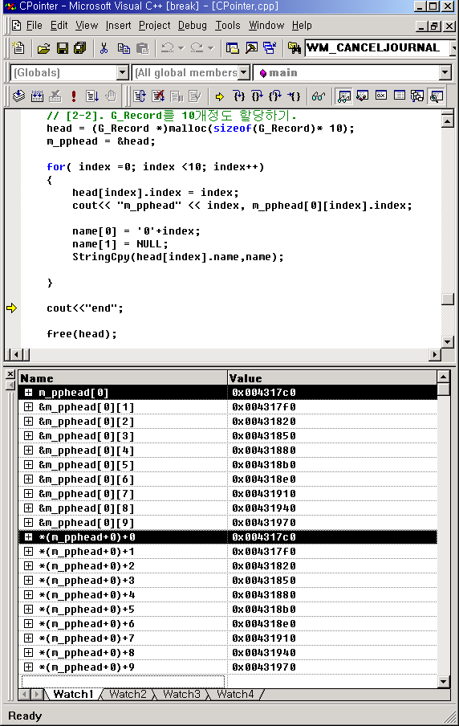

라. 동일한 record의 attribute주소값(많이 사용하는문법형태는 굵은 글씨)
1. index의 주소값
Head == &head[0]==m_pphead[0] == &m_pphead[0][0] ==0th record를 가리키는 구조체포인터의
1st attribute를 가리키는 pointer
==&(m_pphead[0]->index) == &(m_pphead[0][0].index) == &m_pphead[0][0].index
== &(head ->index)== &(head[0].index) == &((*(head+0)).index)
== head[0]의 int index=0을 가리키는 주소값
Head+1==&Head[1]==m_pphead[0]+1==&m_pphead[0][1]== 1th record를 가리키는 구조체포인터의
1st attribute를 가리키는 pointer
==&(m_pphead[0][1].index) == &m_pphead[0][1].index
== &((head+1)->index)== &(head[1].index) == &((*(head+1)).index)
== head[1]의 int index=1을 가리키는 주소값
…………………..
Head+9==&head[9]==m_pphead[0]+9==&m_pphead[0][9]== 9th record를 가리키는 구조체포인터의
1st attribute를 가리키는 pointer
== &(m_pphead[0][9].index) == &m_pphead[0][9].index
== &((head+9)->index)== &(head[9].index) == &((*(head+9)).index)
== head[9]의 int index=9을 가리키는 주소값

<그림 G_Record의 index라는 attribute의 주소값 >
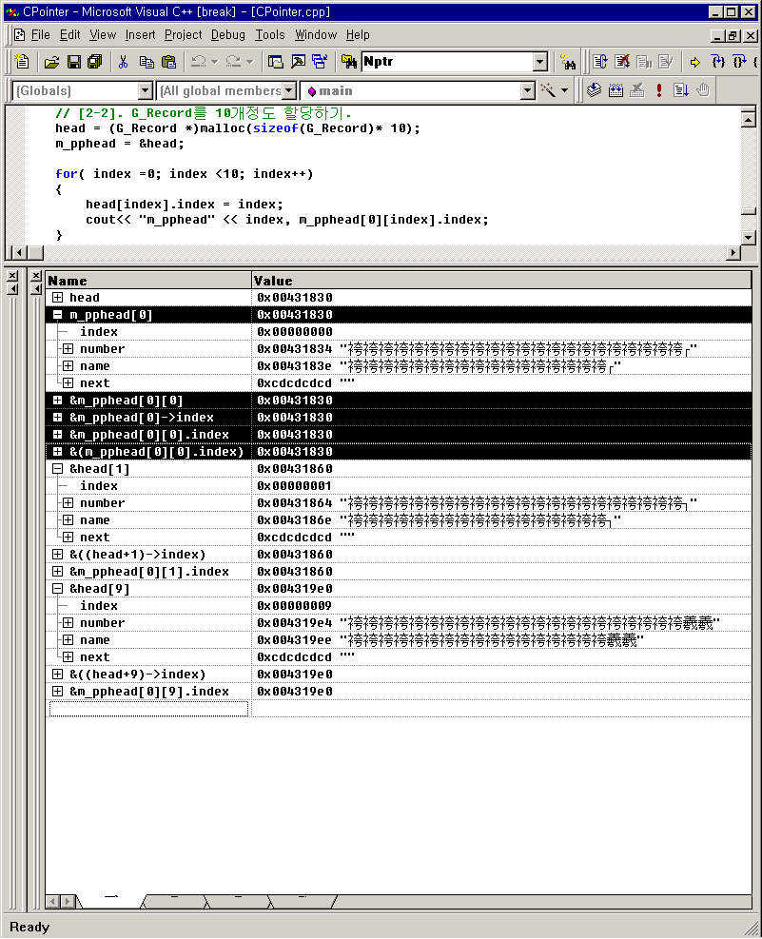

2. G_Record의 char name[30]을 가리키는 주소값
M_pphead[0]->name == m_pphead[0][0].name
== head ->name== head[0].name == (*(head+0)).name
== head[0]의 char name[30]==”0”을 가리키는 주소값
M_pphead[0][1].name
== (head+1)->name== head[1].name == (*(head+1)).name
== head[1]의 char name[30]==”1”을 가리키는 주소값
…………………………………
M_pphead[0][9].name
== (head+9)->name== head[9].name == (*(head+9)).name
== head[9]의 char name[30]==”9”을 가리키는 주소값
[참고]
- char name[30];에서 name==&name[0]이라는 주소값을 의미한다.
- char name[30];은 G_Record구조체 내에서 상대적 주소(offset)가
14bytes(0x0Ebytes)==sizeof(int)+sizeof(char number[10])이다.

[참고 : +1, +9, -1, -9등의 의미] (n: 정수)
+n의 의미는 m_pphead[0], m_pphead[0][j]가 담고 있는 값이 주소값(pointer) 혹은 실제값이냐에 따라 해석되는
의미가 다르다.
=> m_pphead[0]+n == m_pphead[0]이 담고 있는 값(==주소값, pointer) + n*sizeof(G_Record)의 의미이다.
즉 현재 레코드로부터 n번째 record를 가리키는 포인터로 이동하라는 의미.
=> m_pphead[0][j].index +n == m_phead[0][j].index가 담고 있는 값(==실제값)에 + n을 해준다. (j : 0 ~9)

<그림 G_Record의 index라는 attribute의 주소값>
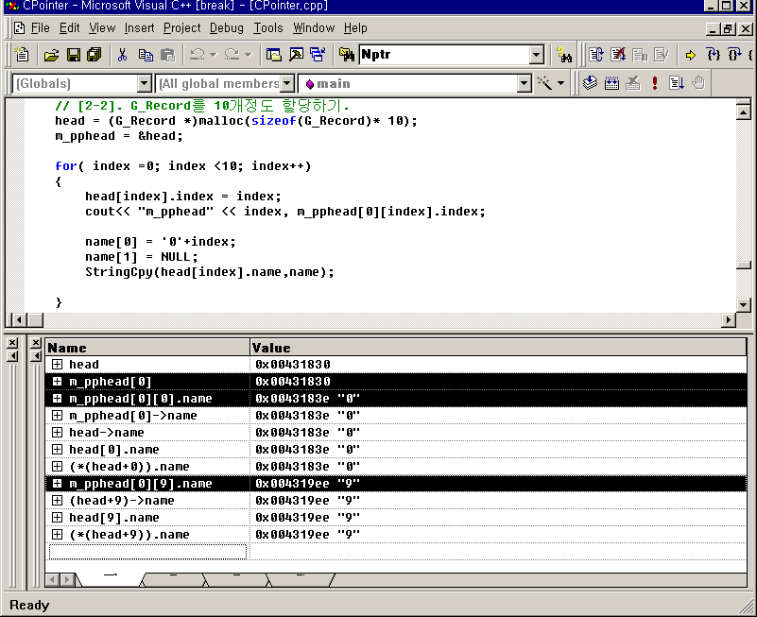

2.8.2.3.2.동일한 record단위 실제값
가. 초기화
소스초기화
m_pphead = &head ;
나 동일한 실제값
m_pphead[0][0] == *(*(m_pphead+0)+0)==*(m_pphead[0]+0) == *(m_pphead+0)[0]
head[0] == *(head+0) == head[0]이라는 G_Record구조체의 실제값
m_pphead[0][1] == *(*(m_pphead+0)+1)==*(m_pphead[0]+1) == *(m_pphead+0)[1]
head[1] == *(head+1) == head[1]이라는 G_Record구조체의 실제값
m_pphead[0][2] == *(*(m_pphead+0)+2)==*(m_pphead[0]+2) == *(m_pphead+0)[2]
head[2] == *(head+2) == head[2]이라는 G_Record구조체의 실제값
m_pphead[0][9] == *(*(m_pphead+0)+9)==*(m_pphead[0]+9) == *(m_pphead+0)[9]
head[9] == *(head+9) == head[9]이라는 G_Record구조체의 실제값

[참고 : +1, +9, -1, -9등의 의미] (n: 정수)
+n의 의미는 m_pphead[0], m_pphead[0][j]가 담고 있는 값이 주소값(pointer) 혹은 실제값이냐에 따라 해석되는
의미가 다르다.
=> m_pphead[0]+n == m_pphead[0]이 담고 있는 값(==주소값, pointer) + n*sizeof(G_Record)의 의미이다.
즉 현재 레코드로부터 n번째 record를 가리키는 포인터로 이동하라는 의미.
=> m_pphead[0][j].index +n == m_phead[0][j].index가 담고 있는 값(==실제값)에 + n을 해준다. (j : 0 ~9)

다. Debugging화면
- Name : pointer
- Value : pointer가 가리키고 있는 실제값
참고> G_Record의 sizeof(G_Record)== 48bytes==0x30bytes이다 그래서 Value가 0x30씩 증가하고 있다.
Index값의 변화를 보라.
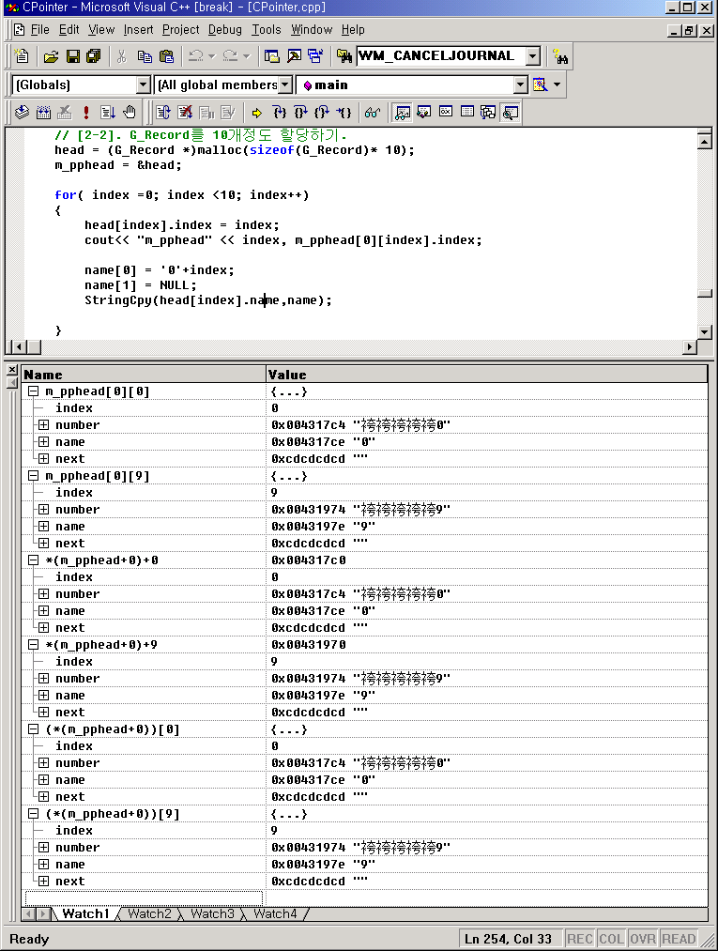

라. 동일한 record의 attribute실제값(많이 사용하는문법형태는 굵은 글씨)
1. index의 실제값
m_pphead[0]->index== m_pphead[0][0].index
== head ->index== head[0].index == (*(head+0)).index
== head[0]의 int index=0을 가리키는 실제값
m_pphead[0][1].index
== (head+1)->index== head[1].index == (*(head+1)).index
== head[1]의 int index=1을 가리키는 실제값
…………………..
m_pphead[0][9].index
== (head+9)->index== head[9].index == (*(head+9)).index
== head[9]의 int index=9을 가리키는 실제값

<그림 G_Record의 index라는 attribute의 실제값>
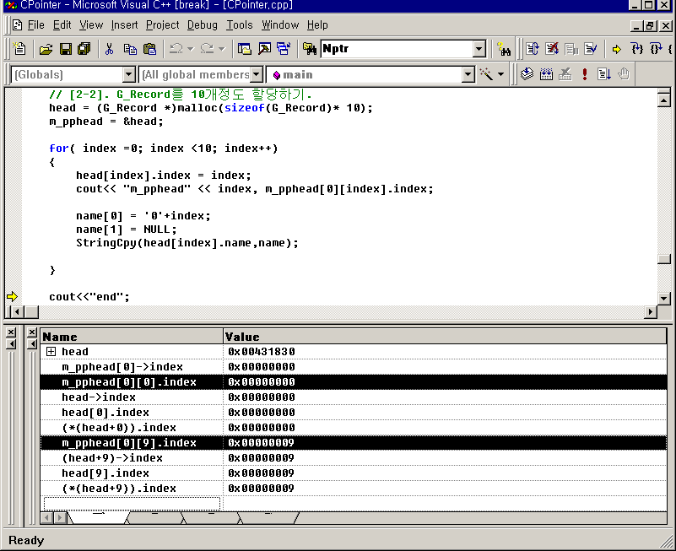

2. char name[30]의 실제값
m_pphead[0]->name[0]== m_pphead[0][0].name[0]
== head ->name[0]== head[0].name[0] == (*(head+0)).name[0]
== head[0]의 name[0]==”0”을 가리키는 실제값
m_pphead[0][1].name[0]
== (head+1)->name[0]== head[1].name[0] == (*(head+1)).name[0]
== head[1]의 name[0]==”1”을 가리키는 실제값
…………………..
m_pphead[0][9].name[0]
== (head+9)->name[0]== head[9].name[0] == (*(head+9)).name[0]
== head[9]의 name[0]==”9”을 가리키는 실제값

m_pphead[0]->name[1]== m_pphead[0][0].name[1]
== head ->name[1]== head[0].name[1] == (*(head+0)).name[1]
== head[0]의 name[1]을 가리키는 실제값
m_pphead[0][1].name[1]
== (head+1)->name[1]== head[1].name[1] == (*(head+1)).name[1]
== head[1]의 name[1]을 가리키는 실제값
…………………..
m_pphead[0][9].name[1]
== (head+9)->name[1]== head[9].name[1] == (*(head+9)).name[1]
== head[9]의 name[1]을 가리키는 실제값

……………………………….
……………..중략……………

m_pphead[0]->name[30]== m_pphead[0][0].name[30]
== head ->name[30]== head[0].name[30] == (*(head+0)).name[30]
== head[0]의 name[0]을 가리키는 실제값
m_pphead[0][1].name[30]
== (head+1)->name[30]== head[1].name[30] == (*(head+1)).name[30]
== head[1]의 name[30]을 가리키는 실제값
…………………..
m_pphead[0][9].name[0]
== (head+9)->name[30]== head[9].name[30] == (*(head+9)).name[30]
== head[9]의 name[30]을 가리키는 실제값

<그림. G_Record의 attribute char name[30]의 실제값 >
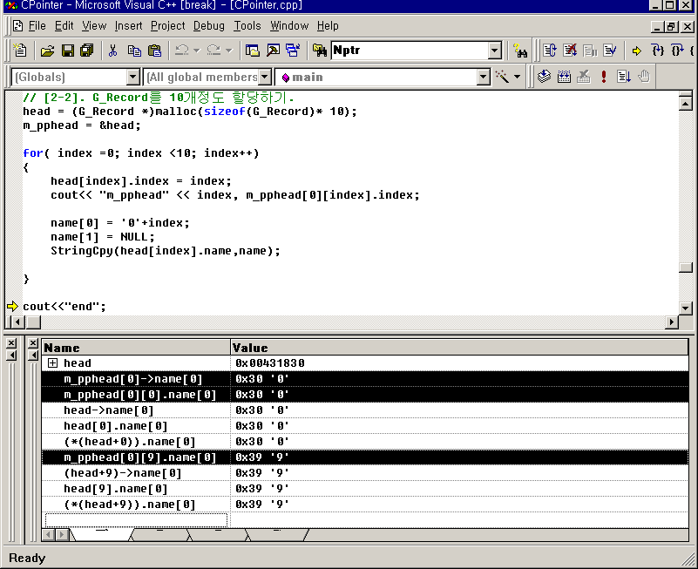

2.8.3.예제3 - sizeof(G_Record *) : 주소값 4bytes
typedef struct Record
{
char number[10];
char name[30];
char *next;
}G_Record;

void main()
{
G_Record **m_pphead = NULL;
char name[30];
int index =0;

// [1]. Malloc m_pphead
m_pphead = (G_Record **)malloc(sizeof(G_Record*)*10);

for( index =0; index <10; index++)
{
m_pphead[index] = (G_Record *)malloc(sizeof(G_Record));
m_pphead[index]->index = index;

name[0] = '0'+index;
name[1] = NULL;
StringCpy(m_pphead[index]->name,name);

}

for( index =0; index <10; index++)
free(m_pphead[index]);
free(m_pphead);
}

- sizeof(G_Record *)의 의미
:“G_Record data type을 가리키는(Point하는) 변수”의 사이즈
: pointer를 담을 곳이므로 4bytes의 pointer이다.

- Sizeof(G_Record)
G_Record의 사이즈.

2.8.3.1. two dimension array pointer초기화

=>[m_pphead = (G_Record **) malloc(sizeof(G_Record *) * 10); ]에대한 설명
- sizeof(G_Record *)는 G_Record data type을 가리키는 포인터의 크기 즉 4bytes(pointer는 무조건 4bytes)
- malloc(sizeof(G_Record *) * 10) : pointer 변수 10개를 array로 할당 즉 40bytes
- (G_Record **) malloc(sizeof(G_Record *) * 10) : 40bytes(pointer 10개의 array)할당 받은 곳을 가리키는 주소값을
담고 있는 m_pphead는 (G_Record **) data type임을 “cast 연산자”로 data type을 변화시켜준다.
- cast 연산자 : data type을 변화 시킨다. [사용법 : (data_type) variable ]
Ex) int a ;
char b =5;
a = (int) b; // or a = b; b가담고있는 값을 int형으로 변화
Char * p;
P = (char *)malloc( 100); // 100byte할당받은곳이 char data type
// char형 data Array를 가리키는 pointer p

2.8.3.2. 1차원 포인터 초기화&데이터 초기화

2.9.함수 포인터(Function Pointer)와 Macro function

2.9.1함수 포인터(Function Pointer)

2.9.1.1.예제1
Void (*m_pFunc)(char *p);
Void test(char *p);

Ex) m_pFunc = test;
m_pFunc(Test->a);

2.9.1.2.예제2(Q&A에 오른 예제)
Bubble sort를 이용하여 ascending/descending

2.9.1.2.1.소스
//긁어서 컴파일 해보쇼...

#include<stdio.h>
#define SIZE 10

void swap(int *, int *);
void bubble (int *, const int, int (*compare) (const int,const int));
int ascending(const int, const int);
int descending(const int, const int);

main()
{
int a[SIZE]={2, 6, 4, 8, 10, 89, 68, 45,37,99};
int counter;

bubble(a, SIZE, ascending);
printf("\n 오름차순으로 정렬된 데이터\n");

for(counter=0; counter<=SIZE-1;counter++)
printf("\n%4d", a[counter]);

bubble(a, SIZE, descending);
printf("\n 내림차순으로 정렬된 데이터 \n");

for(counter=0; counter<=SIZE-1;counter++)
printf("\n%4d", a[counter]);

printf("\ntest");

return 0;
}

void bubble(int *work, const int size, int(*compare)(int, int))
{
int pass, count;

for(pass=0;pass<size-1;pass++) // 여기도
for(count=0; count<size-1; count++) // 여기도

// 조건에 따른 ascending & descending
if(compare(work[count], work[count+1]))
swap(&work[count], &work[count+1]);
}

void swap(int *element1ptr, int *element2ptr)
{
int temp;
temp=*element1ptr;
*element1ptr=*element2ptr;
*element2ptr=temp;
}

// ascending(오름차순) : 1,2,3,4,56
int ascending(const int a, const int b)
{
return a>b; // 여기
}

// descending(내림차순) : 56,4,3,2,1
int descending(const int a, const int b)
{
return b>a; // 여기
}

2.9.1.2.2. bubble(a, SIZE, ascending);분석
1.초기부분
2. state:
pass | count | work[count] | work[count+1] | compare(work[count],  work[count+1]) | swap(&work[count], &work[count+1])
0 | 0 | 2 | 6 | ascending(2,6); 0(FALSE) | int a[10]  =>  (X)
  2 | 6 | 4 | 8 | 10 | 89 | 68 | 45 | 37 | 99
  2 | 6 | 4 | 8 | 10 | 89 | 68 | 45 | 37 | 99
 | 1 | 6 | 4 | ascending(6,4); 1(TRUE) | Int a[10]결과  =>  (X)
  2 | 6 | 4 | 8 | 10 | 89 | 68 | 45 | 37 | 99
  2 | 4 | 6 | 8 | 10 | 89 | 68 | 45 | 37 | 99
 | 2 | 6 | 8 | ascending(6,8); 0(FALSE) | int a[10]  =>  (X)
  2 | 4 | 6 | 8 | 10 | 89 | 68 | 45 | 37 | 99
  2 | 4 | 6 | 8 | 10 | 89 | 68 | 45 | 37 | 99
 | 3 | 8 | 10 | ascending(8,10); 0(FALSE) | int a[10]  =>  (X)
  2 | 4 | 6 | 8 | 10 | 89 | 68 | 45 | 37 | 99
  2 | 4 | 6 | 8 | 10 | 89 | 68 | 45 | 37 | 99
 | 4 | 10 | 89 | ascending(10,89); 0(FALSE) | int a[10]  =>  (X)
  2 | 4 | 6 | 8 | 10 | 89 | 68 | 45 | 37 | 99
  2 | 4 | 6 | 8 | 10 | 89 | 68 | 45 | 37 | 99
 | 5 | 89 | 68 | ascending(89,68); 1(TRUE) | int a[10]  =>  (X)
  2 | 4 | 6 | 8 | 10 | 89 | 68 | 45 | 37 | 99
  2 | 4 | 6 | 8 | 10 | 68 | 89 | 45 | 37 | 99
 | 6 | 89 | 45 | ascending(89,45); 1(TRUE) | int a[10]  =>  (X)
  2 | 4 | 6 | 8 | 10 | 68 | 89 | 45 | 37 | 99
  2 | 4 | 6 | 8 | 10 | 68 | 45 | 89 | 37 | 99
 | 7 | 89 | 37 | ascending(89,37); 1(TRUE) | int a[10]  =>  (X)
  2 | 4 | 6 | 8 | 10 | 68 | 45 | 89 | 37 | 99
  2 | 4 | 6 | 8 | 10 | 68 | 45 | 37 | 89 | 99
 | 8 | 89 | 99 | ascending(89,99); 0(FALSE) | int a[10]  =>  (X)
  2 | 4 | 6 | 8 | 10 | 68 | 45 | 37 | 89 | 99
  2 | 4 | 6 | 8 | 10 | 68 | 45 | 37 | 89 | 99

<pass=0, count =5일떄 swap그림 가. Temp= *element1ptr>

<pass=0, count =5일떄 swap그림 나. *element1ptr=*element2ptr;>

<pass=0, count =5일떄 swap그림 다. *element2ptr=temp;>

2.9.1.3.FuncPoint()
: class 멤버함수를 함수포인터로 넘기지 못하게 되어있는 것 같다.
void Pointer::FuncPoint()
{
// [1]. class member간 함수 포인터 안됨
// pFunc = func1;

// [2].class member를 c함수 포인터로 못넘김.
// pFunc1 = func1;
}

2.9.2. Macro function

2.9.2.1.예제 1
Void test(char *p);
#define macro_func test

2.9.2.2.예제2.String Parsing
Maco Function(컴파일시 해당 소스로 변환 삽입된다)과 pointer 이용한 Function 의 차이점.

2.9.2.2.1.소스
#define MAIN1 // test1()을 하려면 MAIN1, test2()를 할려면 MAIN2
// [1]. I N C L U D E
#include <stdio.h>

// [2]. D E F I N E C O N S T
#define MAX_LINE_LENGTH 256

// [3]. M A C R O F U N C T I O N
// [3-1]. Is a value type(digit/hexa/EOL)?
/*******************************************************
1. 기능 : 변수 x의 값이 문자로 아라비아 숫자('0' - '9')인가?
2. 필요한 데이타:
3. 필요한 함수 :
4. input
1) x : 문자
5. output
1) 1 : 아라비아 숫자
2) 0 : 아라비아 숫자가 아닌경우.
6. algorithm
7. Module Test Example
*******************************************************/
#define IS_DIGIT(x)((x>='0')&&(x<='9'))
#define IS_HEXA(x) (((x>='0')&&(x<='9'))||((x>='a')&&(x<='f'))||((x>='A')&&(x<='F')))
#define IS_ALPHA(x) (((x>='a')&&(x<='z'))||((x>='A')&&(x<='Z')))
#define IS_CHAR IS_ALPHA

/*******************************************************
1. 기능 : 변수의 두 값이 EOL(end of Line: '\n', '^M'== 13, NULL== '\0'== 0)인가?
2. 필요한 데이타:
3. 필요한 함수 :
4. input
1) x : 문자
5. output
1) 1 : End of Line
2) 0 :
6. algorithm

7. Module Test Example
*******************************************************/
#define IS_EOL( c, d) ( c=='\n'|| c==0 || (c==13 && d=='\n'))

/* is Null ? 0 == '\0' */
#define IS_NULL(c) (c==0)

// [3-2]. Get Line(string)
/*******************************************************
1. 기능 : 문자열(file)로부터 한 라인의 크기와 라인 문자열을 얻는다.
참고)라인의 구분자(delimeter) '\n', NULL, ^M'== 13
2. 필요한 데이타:
3. 필요한 함수 :
4. input
1) line : source에서 처음 발견한 line을 저장할곳.
2) line_length : line length(단위 byte)
즉) line[*index]
3) source : 문자열(여러라인이 들어있음)을 가리키는 pointer
4) source_length :source의 문자열 크기(단위 byte)

5. output
6. algorithm
7. Module Test Example
*******************************************************/
void GET_LINE(char *line,int *line_length,char *source,int source_length)
{
int j=0;

// EOL문자가 아니고 && source_length이하일동안 line에 문자를 삽입
while( !IS_EOL(source[*line_length],source[(*line_length)+1])
&&(line_length < source_length)&&( (*line_length) < MAX_LINE_LENGTH))
{
line[j++] = source[(*line_length)++];
}

line[j] = 0; // 문자열 끝에 NULL을 삽입한다.

// 수정 요망....
if(source[*line_length]=='\n') //"\n"
(*line_length)++;
else
(*line_length)+=2; // "^M\n"
}
// [3-3]. Parsing
// [3-3-1].
// is a skip character?
#define IS_SKIP(x) (x==' '||x=='\t')

#define IS_DELI(x) (x=='/'||x==' '||x==':'||x==','||x==';'||x=='='||x=='('||x==')'|| x=='\t' )

// [3-3-2]. Get a Digit Token from a Line(string)
/**********************************************
1. 기능 : line이라는 문자열에서 Delimeter(숫자외의 문자)를 구분자로 하여 "숫자 토큰"을 얻는 함수.
단) space와 '\t'==tab 문자는 토큰으로 설정하지 않는다.
단) 문자열의 특정위치에 디지트가 있다는 것을 알고 있을때

2. 필요한 데이타:
3. 필요한 함수 :
1) IS_SKIP()
2) IS_DIGIT()
4. input
1) line : 문자열 시작 포인터.
2) offset: 문자열 시작 포인터의 어레이 넘버.ex) line[0]..... line[index]
3) token : 발견한 token
4) token_length : token의 길이.

5. output
SUCCESS : get a digit token
FAILURE : don't get....
1) offset :

- line의 어레이에서 발견한 토큰의 문자열이 끝난곳 다음 1바이트를 가리킨다.
ex) line = "heya babo" => token = "hey", index ="heya"다음 "space 문자" 위치(h가
어레이번호로 0이라면 index값은 4)
6. algorithm
7. Module Test Example
******************************************/
#define TRUE 1
#define FALSE 0
#define SUCCESS TRUE
#define FAILURE -1
int GET_DIGIT(char *line,int *offset,char *token,int token_len)
{
token_len=0;

// [2-1]. space, '\t'내용은 skip
for( ; IS_SKIP(line[*offset]) ; (*offset)++)
;

// [2-2]. get digit value from [char* input]
// delimiter는 아라비아 숫자.
for(;IS_DIGIT(line[*offset]);(*offset)++)
token[token_len++]=line[*offset];

token[token_len] = NULL; //문자열 끝에 NULL

// [2-3].
if( token_len == 0)
return FAILURE;
else
return SUCCESS;
}

// [3-3-3]. Get a Token( all type) from a line(string)
/*******************************************************
Get Token
1. 기능 : line이라는 문자열에서 Delimeter를 구분자로 하여 토큰을 얻는 함수.
단) space와 '\t'==tab 문자는 토큰으로 설정하지 않는다.
2. 필요한 데이타:
3. 필요한 함수 :
1) IS_DELI()
2) IS_EOL()
4. input
1) line : 문자열 시작 포인터.
2) offset: token을 얻을 문자열 시작 포인터의 어레이 넘버.ex) line[0]..... line[offset]
3) token : 발견한 token
4) token_length : token의 길이.

5. output
1) offset : line의 어레이에서 발견한 토큰의 문자열이 끝난곳 다음 1바이트를 가리킨다.
ex) line = "heya babo" => token = "hey", index ="heya"다음 "space 문자" 위치(h가
어레이번호로 0이라면 index값은 4)
6. algorithm

7. Module Test Example
*******************************************************/
void GET_TOKEN(char *line,int* offset,char *token,int *token_length)
{
*token_length=0;

// [2-1]. space나 tab키는 skip한다.
for(; IS_SKIP(line[*offset]) ;(*offset)++)
;

// [2-2].Get Token while a character is not delimiter.
do
{
token[(*token_length)++]=line[(*offset)++];

if(IS_DELI(token[(*token_length)-1]))
break;

}while(!IS_DELI(line[*offset])&&!IS_EOL(line[*offset],line[(*offset)+1]));

// [2-3]. token끝에 NULL문자 삽입
token[*token_length]=0;
}

// Define_Get_Token
#define D_GET_TOKEN(line,offset,token,token_length)\
{\
token_length=0;\
for(;IS_SKIP(line[offset]);(offset)++)\
;\
do{\
token[token_length++]=line[(offset)++];\
if(IS_DELI(token[token_length-1]))\
break;\
}while(!IS_DELI(line[offset])&&!IS_EOL(line[offset],line[(offset)+1]));\
token[token_length]=0;\
}

// [3-3-4]. Is a token a digit token(수) or a variable/function?
// token의 종류?
#define DIGIT_STRING TRUE
#define NO_DIGIT_STRING -1
/*******************************************************
1. 기 능 : 상수?인가? 변수 인가?
2. 필요한 데이타:
3. 필요한 함수 :
1) IS_DIGIT()
4. input
1) token : 발견한 token

5. output
- DIGIT_STRING :숫자로만 구성되어 있다.
- NO_DIGIT_STRING

6. algorithm

7. Module Test Example
*******************************************************/
int IS_DIGIT_STRING(char *token)
{
// [1]. Data
int token_length;
int loop;

// [2].
// [2-1].
token_length = strlen(token);

for(loop =0; loop< token_length ;loop++)
{
if(!IS_DIGIT( token[loop]))
return NO_DIGIT_STRING;
}

return DIGIT_STRING;
}

/*******************************************************
1. 기 능 : Hexa or Decimal Digit?
2. 필요한 데이타:
3. 필요한 함수 :
1) IS_HEXA()
4. input
1) token : 발견한 token

5. output
- HEXA_DIGIT_STRING :숫자로만 구성되어 있다.
- NO_HEXA_DIGIT_STRING

6. algorithm

7. Module Test Example
ex) token = "0x1234" or "0X1234"
*******************************************************/
#define HEXA_DIGIT_STRING TRUE
#define NO_HEXA_DIGIT_STRING -1
int IS_HEXA_STRING(char *token)
{
// [1]. Data
int token_length;
int loop;

// [2].
token_length = strlen(token);

// [2-1]. token[0]= '0' token[1] = 'x'?
if( token[0] != '0' || (token[1] != 'x' && token[1] != 'X') )
return NO_HEXA_DIGIT_STRING;

// [2-2]. token [2, ....] is digits?
for(loop =2; loop< token_length ;loop++)
{
if(!IS_HEXA( token[loop]))
return NO_HEXA_DIGIT_STRING;
}

return HEXA_DIGIT_STRING;
}

#ifdef MAIN
void main()
#else
void test()
#endif
{
// [1]. Data
int index =0;
int num_of_token =0;
char token[50];
int token_length =0;

char message[MAX_LINE_LENGTH] = "0x1234 int\tCString::GetString(char a)";

// [2-1]. line단위 파싱.
while(message[index] != NULL)
{
// [2-1-1]. line내에서 토큰을 얻는다.
GET_TOKEN(message,&index,token,&token_length);
printf("\nnum[%d] : token[%s]is a %s, message[index(%d)] token_length(%d)\n",
num_of_token++,token,IS_HEXA_STRING(token)==HEXA_DIGIT_STRING?"hexa":"no" ,
index,token_length);
}

}
#ifdef MAIN2
void main()
#else
void test2()
#endif
{

// [1]. Data
int temp =0;
int index =0;

char token[50];
int token_length =0;

char message[MAX_LINE_LENGTH] = "int\tCString::GetString(char a)";

// [2-1]. line단위 파싱.
while(message[index] !=NULL)
{
D_GET_TOKEN(message,index,token,token_length);
printf("\ntoken(%s) index(%d) token_length(%d)\n",token, index, token_length);

}
}

2.9.2.2.2.실행결과
가. test1()실행결과
-주어진 string : "0x1234 int\tCString::GetString(char a)"
num[0] : token[0x1234]is a hexa, message[index(6)] token_length(6)
num[1] : token[int]is a no, message[index(10)] token_length(3)
num[2] : token[CString]is a no, message[index(18)] token_length(7)
num[3] : token[:]is a no, message[index(19)] token_length(1)
num[4] : token[:]is a no, message[index(20)] token_length(1)
num[5] : token[GetString]is a no, message[index(29)] token_length(9)
num[6] : token[(]is a no, message[index(30)] token_length(1)
num[7] : token[char]is a no, message[index(34)] token_length(4)
num[8] : token[a]is a no, message[index(36)] token_length(1)
num[9] : token[]]is a no, message[index(37)] token_length(1)
Press any key to continue

나. test2()실행결과
-주어진 string : = "int\tCString::GetString(char a)";
token(int) index(3) token_length(3)
token(CString) index(11) token_length(7)
token(:) index(12) token_length(1)
token(:) index(13) token_length(1)
token(GetString) index(22) token_length(9)
token(() index(23) token_length(1)
token(char) index(27) token_length(4)
token(a) index(29) token_length(1)
token()) index(30) token_length(1)
Press any key to continue

2.9.3. MFC DLL Function호출(Function Pointer)
추후 예제 보여줌니다.

